Regroupement d’articles

Images
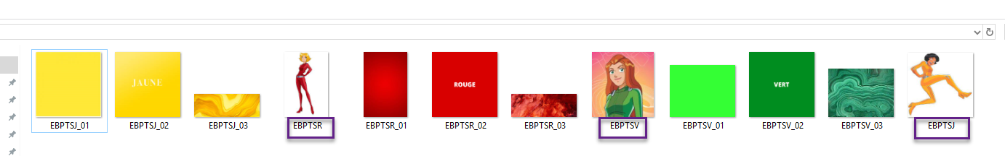

Module
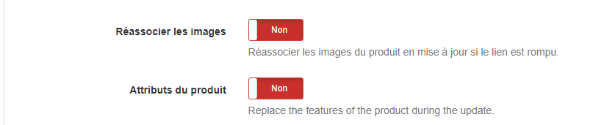
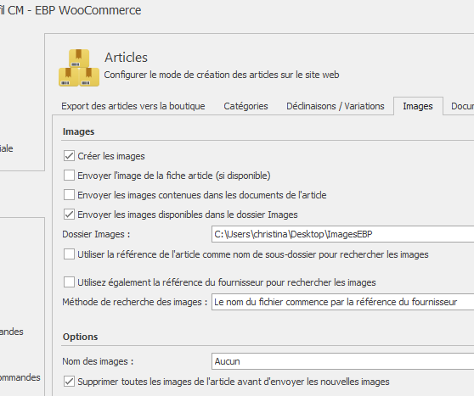
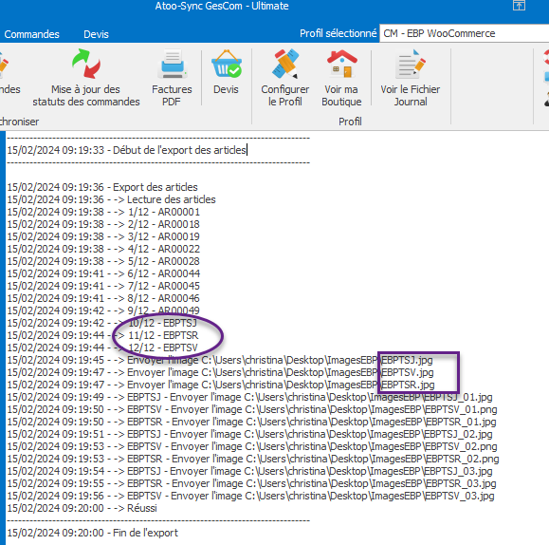
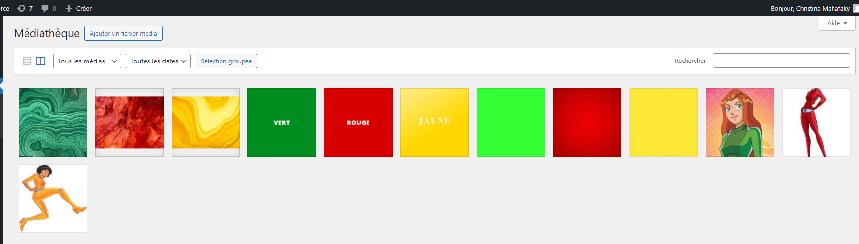

Fiche produit
Nous n’avons aucune image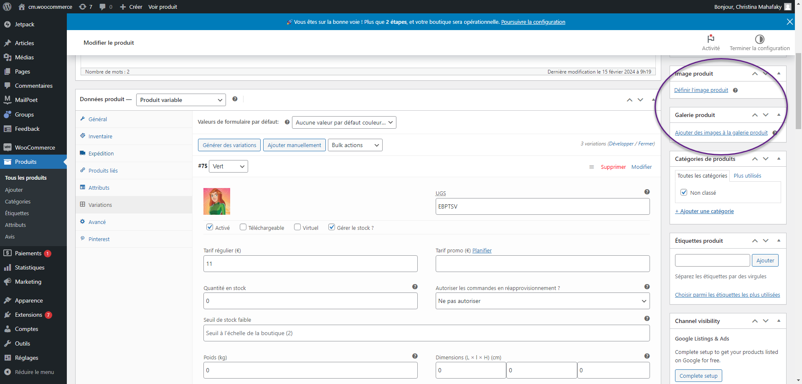
Ce sont les images non numérotées qui sont renseignées en tant qu’images des vairations.
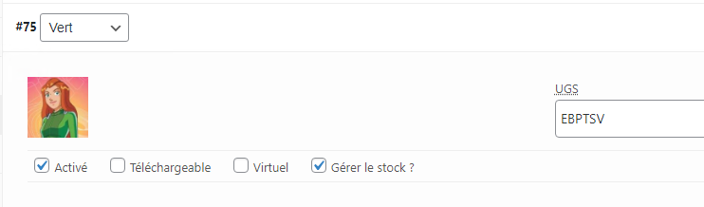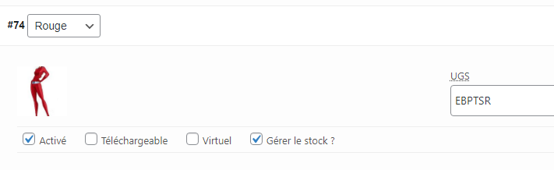
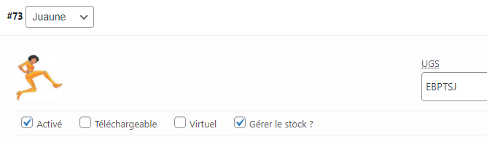
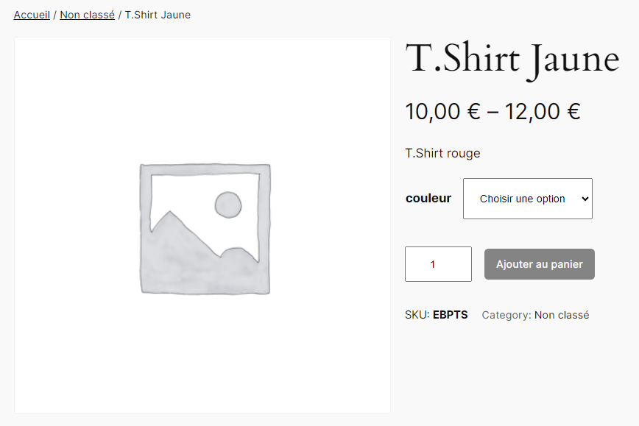
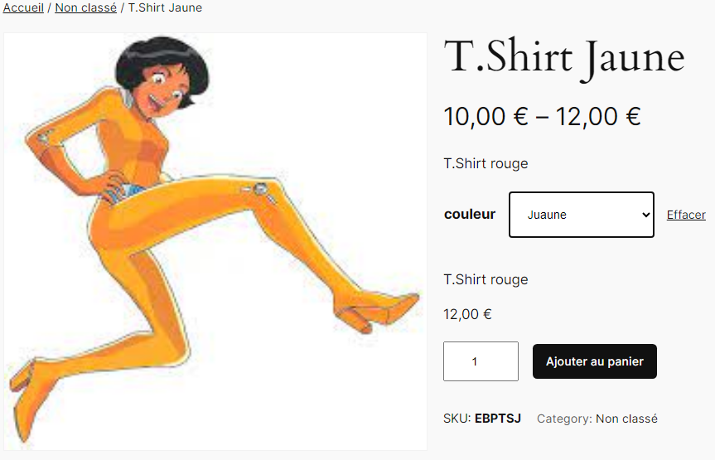
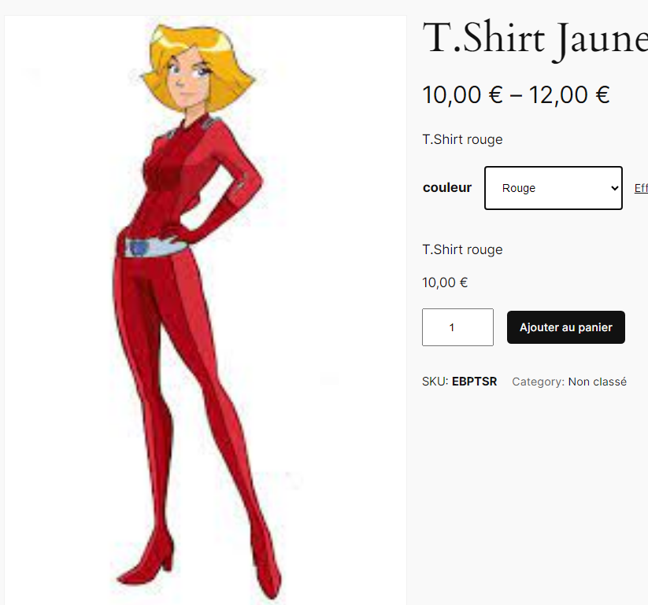
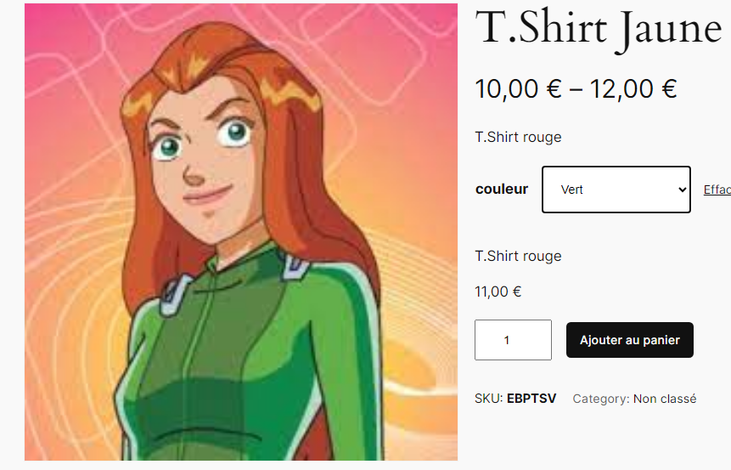

Textes

Les descriptions commerciales
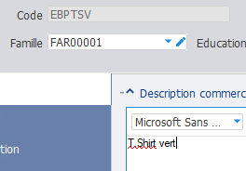 | 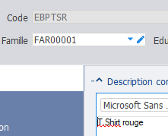 | 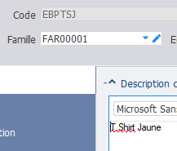

Renvoi des articles
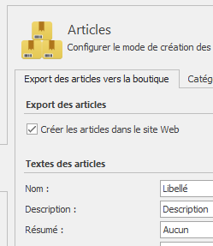
Résultat WooCommerce
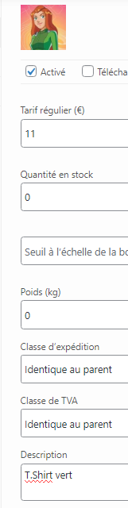 | 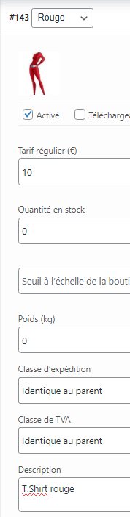 | 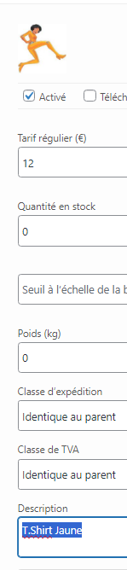

Ajout d’une image dont le nom est celui du produit maître
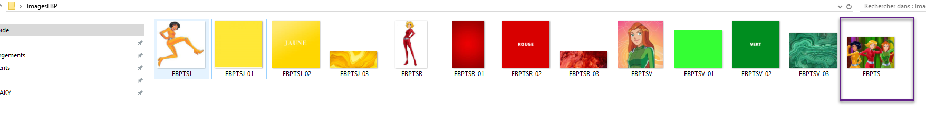

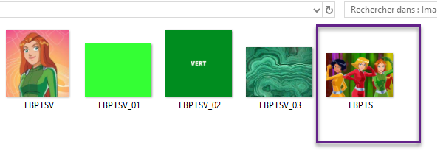
Renvoi des articles
EBPTS n’est pas détecté.
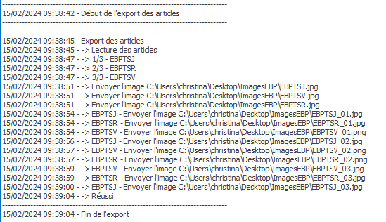
N’arrive pas ici
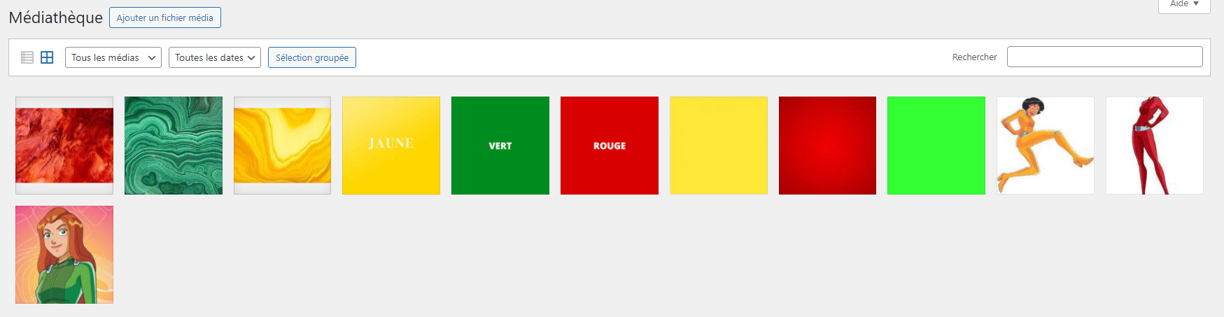

Activation de cette option du module et renvoi des articles
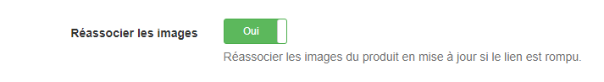
Rien n’a changé au niveau des images

Activation de cette option du module et renvoi des articles
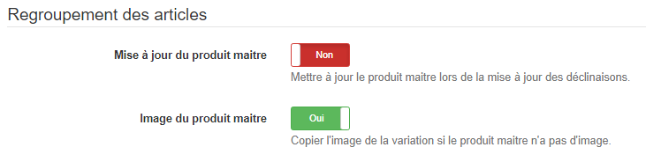

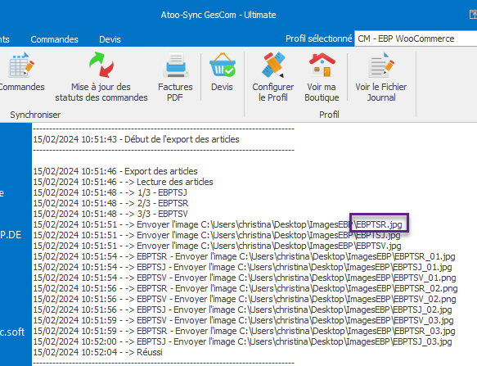
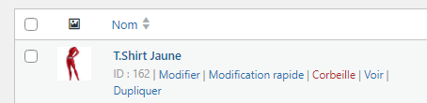

Un autre envoi
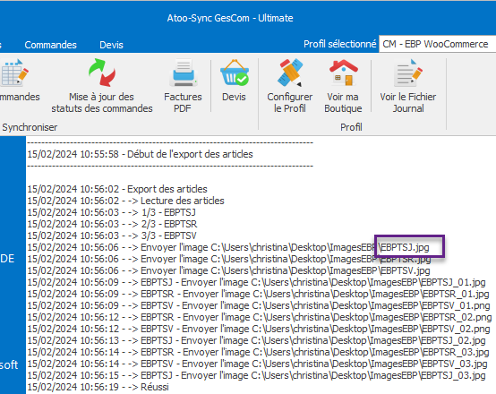
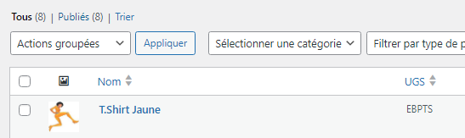
Conclusion : Atoo-Sync se sert de la première image qu’il trouve pour l’utiliser en tant qu’image principale du produit variable sur WooCommerce.
Retour des développeurs : Atoo-Sync

